Configuration du projet :
- Nom du projet: struct_boucle
- Nom du fichier source: En fonction de l’exercice

Reprise de l’exercice n°3 du cours associé avec N=7.
Les corps de programme seront séparés par des commentaires.

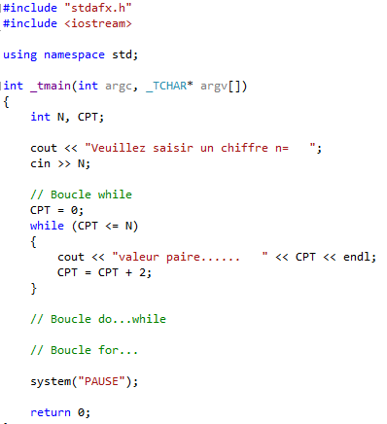
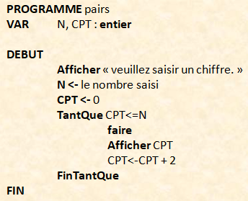
- Mise en œuvre de l’instruction while(): boucle.cpp

- Donner l’organigramme répondant au problème et le traduire sous VISIO4.

DEBUT

« Veuillez saisir un chiffre »

SAISIR N

CPT = 0

CPT ≤ N

Afficher CPT
FIN

CPT = CPT + 2

Le code relatif à l’exercice 3 est donné ci-contre :

- Ecrire de code, et tester ce programme.

Comme dans les structures de choix, les conditions de boucle se comportent comme des booléens.

- Exécuter le programme en pas à pas principal, et compléter le tableau ci-dessous en précisant comment le compilateur interprète les instructions proposées.

Instructions | Itération n° | Itération n° | Itération n° | Itération n° | Itération n°
 | 0 | 2 | 4 | 6 | 8
 | 0 | 2 | 4 | 6 | 8
 | 2 | 4 | 6 | 8 | 10

- Mise en œuvre de l’instruction do… while() :

- Proposer un organigramme intégrant une instruction do…while().

DEBUT
« Veuillez saisir un chiffre »

SAISIR N

CPT = 0

Afficher CPT

CPT = CPT + 2

CPT <= N

FIN

- A la suite du programme précédent (après le commentaire // Boucle do while ), coder et tester ce nouveau bout de programme.
- Exécuter le programme en pas à pas principal et constater le bon fonctionnement.

- Mise en œuvre de l’instruction for(…) :
- Précisez les 3 expressions constituant l’instruction for(….).
  - l’initialisation de l’itération.
  - la condition de contrôle.
  - L’instruction d’évolution.

- A la suite du programme précédent (après le commentaire // Boucle for ), coder et tester ce nouveau bout de programme.
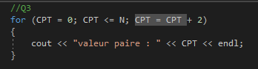
- Exécuter le programme en pas à pas principal et constater le bon fonctionnement.

- Utilisation de tests combinés comme condition de contrôle de boucle:

On souhaite maintenant que le programme affiche tous les nombres pairs inferieurs quelque soit le nombre entré N, sauf lorsque N=5. Dans ce cas aucun affichage ne doit se produire, et la boucle ne doit pas être exécutée.
On considère cette problématique uniquement pour la structure de programmation while().

- En utilisant des tests combinés (utilisation des opérateurs &&, ||..), adapter le 1er programme de façon à prendre en compte cette nouvelle contrainte.
- Programmer et tester.

- Exercice n°4 du cours: saisie.cpp

On souhaite écrire un programme qui demande à l’utilisateur un nombre compris entre 1 et 3 jusqu’à ce que la réponse convienne. L’algorithme est celui vu en cours et correspond à l’exercice n°4.

- Programmer, commenter et tester.

- Conversion binaire-décimal : convb_d.cpp

On souhaite réaliser un programme qui effectue la conversion binaire/décimale d’une constante de type char non signé. La valeur de cette constante sera définie en base héxadécimale. Pour la résolution de l’exercice, celle-ci devra néanmoins être considérée à partir de sa valeur binaire.

Les variables à utiliser sont les suivantes :
- N : Nombre binaire à convertir en décimal.
- Pds : Permet « d’isoler » le poids décimal du bit à traiter dans la variable N.
  - Au départ Pds=0x80 (poids fort)
- Res : Résultat final
- Mem : A utiliser pour des calculs intermédiaires si-besoin.

L’organigramme « général » du programme à coder est donné ci-après :

- Coder la solution et tester.

